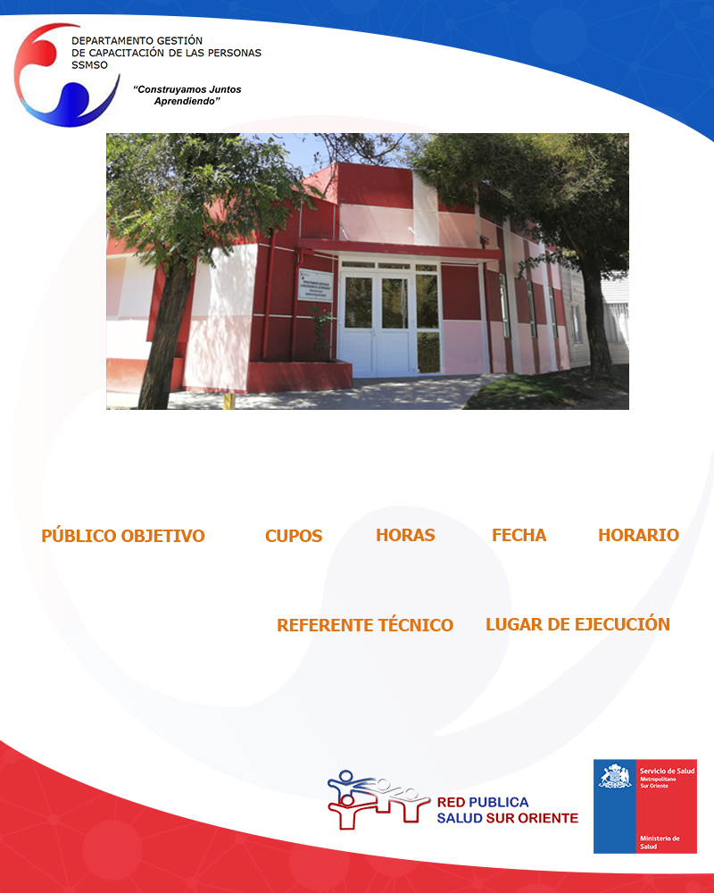

**CUIDADOS DEL CUIDADOR**

I**NSCRIPCIONES:** Soledad Grandon, CAIF. sgrandon@ssmso.cl

**Paulina Torres, Psicóloga CAIF**

**8.30 a 17.30 Horas**

**22 y 23 de Agosto**

**20**

**Funcionarios de la Red de Salud Sur Oriente.**

**20**

**Sala 7 Capacitación**